Uređaji za podmazivanje

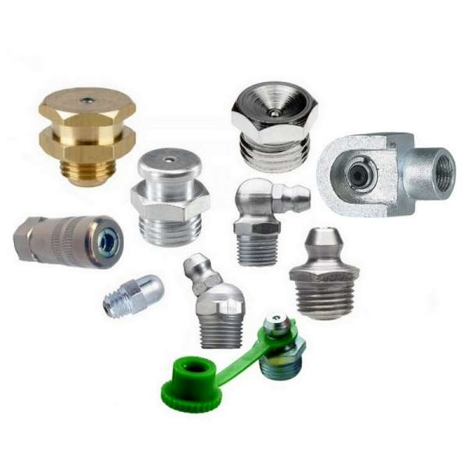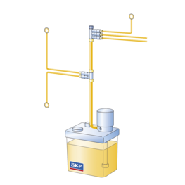
Mazalice Centralno podmazivanje

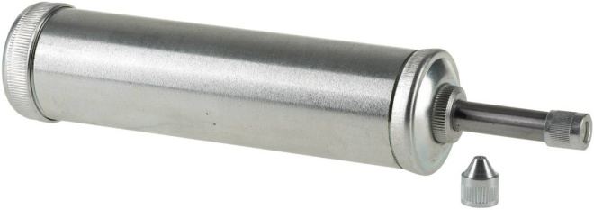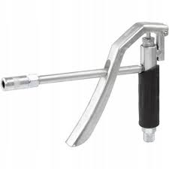
Tlačna mazalica Ručna mazaliva

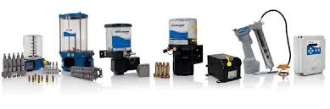
Uređaji za centralno podmazivanje (Sisaljke)

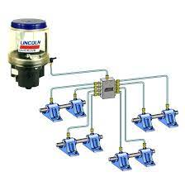
Sustav za centralno podmazivanje

